**A tag form**

Os formulários servirão para coletar dados de entrada dos usuários para serem processados por um servidor.

* A tag form é o **contêiner para os elementos de formulário**: ou seja, dentro desta tag que iremos construir o formulário em si, inserindo os elementos de formulário;
* Os elementos de formulário são campo de texto, checkbox, radio button etc.

**Atributos da tag <form>:**

**Action:** a ação que será executada quando o formulário for enviado, quando clicar no botão submit, geralmente coloca a **url do arquivo** que vai receber esses dados, como um arquivo de servidor.

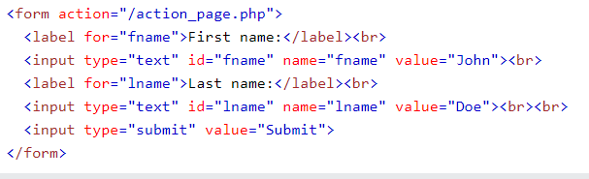**Ex.:**

**Target:** diz onde será mostrada a resposta depois que os dados forem enviados. Aceita os seguintes valores:

* **_blank:** abre em uma nova guia ou janela;
* **_self(padrão):** abre na mesma janela;
* **_parent:**

**Method:** o método de envio dos dados. Aceita dois valores:

* **Get(padrão):** envia os dados pela URL;
* **Post:** envia dentro do corpo HTTP.

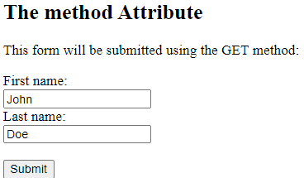**Ex.:**



**Observações:**

* **Método get:**
  + Os dados(nome e valores) são mostrados na URL;
  + Para dados sensíveis, nunca use o get porque os dados serão visíveis;
  + O limite de dados é limitado pelo tamanho máximo da url: 2048 caracteres;
  + **Só é recomendável para testes;**
  + **Não é seguro.**
* **Método post:**
  + Os dados (nome e valores) não aparecem na url atual;
  + Não limitações de dados;
  + Não muito bom para testes.

**Autocomplete:** especifica se o formulário deve ou não se autocompletar. Valores aceitos:

* **On:** o formulário será preenchido com os valores já fornecidos pelo usuário;
* **Off:** reseta os dados fornecidos antes.

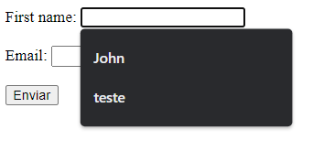**Ex.:**

**Novalidate:** diz que os dados não devem ser validados antes de serem enviados

Ex.:



**Name:** nome do formulário

* Será usado pelo javascript e outros linguagens para tratar os dados.

**Ex.:**